CNE se prepara para temporal a partir del próximo domingo
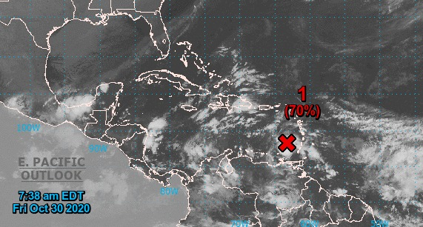
. Ciclón tropical podría traer más lluvias por al menos siete días
. Se declara alerta amarilla para Valle Central, Zona Norte y Vertiente Pacífica
San José, 30 de octubre de 2020. La Comisión Nacional de Prevención de Riesgos y Atención de Emergencias (CNE) se prepara para un temporal a partir de este domingo debido al efecto indirecto de un ciclón tropical.
Así lo anunció este viernes en conferencia de prensa, el presidente de la CNE, Alexander Solís y Werner Stolz, director del Instituto Meteorológico Nacional, quienes señalaron que, a partir del domingo 1 de noviembre, se espera un aumento de las lluvias que durarán al menos, siete días.
De acuerdo con los análisis del IMN, la afectación iniciaría en el Pacífico sur y Pacífico central durante los tres a cuatro días. Posteriormente, las lluvias podrían migrar hacia la Guanacaste, Valle Central y Zona Norte.
Por tal razón, se declaró estado de alerta amarilla para todo el territorio nacional excepto el Caribe que se mantendrá con una alerta verde (preventiva).
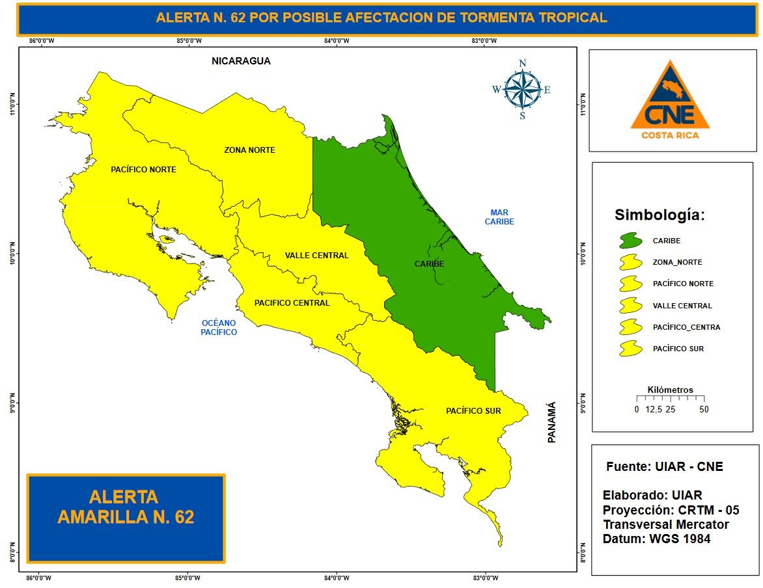
Este año, la época lluviosa ha sido muy intensa. Solamente en el mes de octubre, la CNE registró 369 casos por lluvias, y al menos 113 reportes por deslizamientos, lo que muestra el impacto en varias zonas del país.
Por tal razón, la institución hace un llamado a la prevención al recomendar que los suelos están muy saturados y debemos mantener un monitoreo y vigilancia contante en aquellas zonas cercanas a montañas, ríos o quebradas. Además, de permanecer informados de fuentes oficiales.
La CNE trabaja junto a las instituciones y Comités Municipales de Emergencia en la atención de los diferentes eventos que se pudiera generar por las lluvias, además de asegurar una respuesta acorde a la situación sanitaria por el COVID-19 que se atiende de manera paralela.
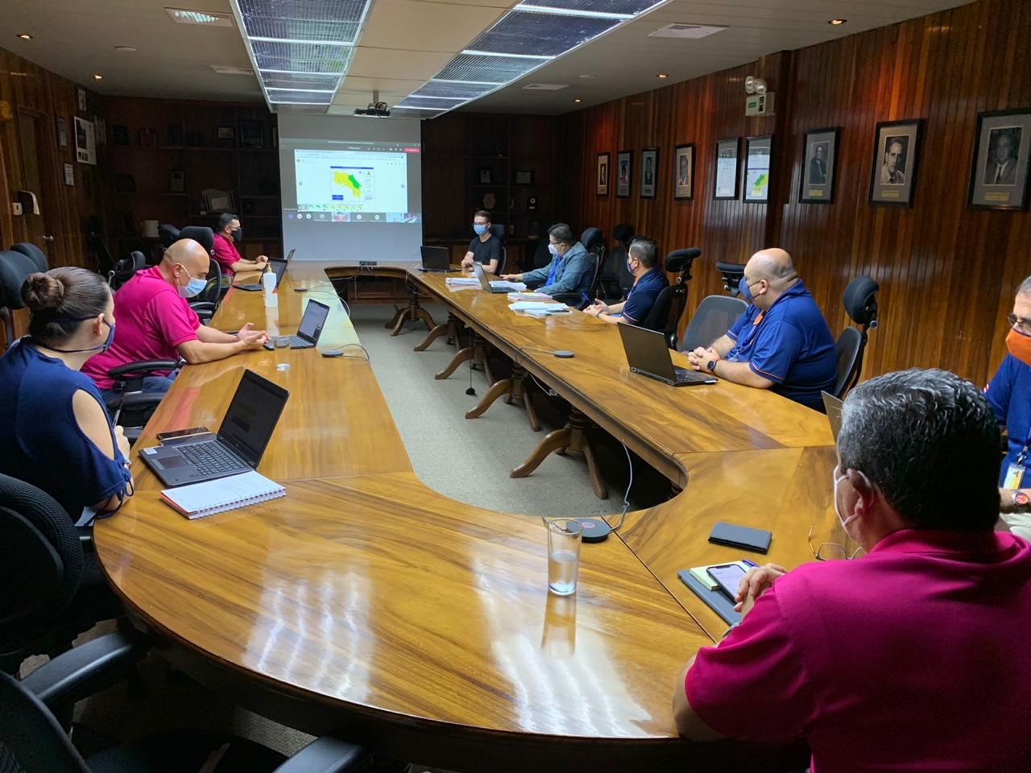
¿Qué precauciones se deben tomar ante las lluvias?
A la población, principalmente la que habita en zonas de riesgo mantenerse informada y acatar solamente los mensajes que se difundan las instancias oficiales en el nivel nacional, regional y municipal.
Extremar precauciones en partes montañosas de todo el país
Precaución a los conductores por condiciones de lluvias, neblinas en las principales carreteras del país.
Estar atentos ante posibles tormentas eléctricas
Mantener las medidas de distanciamiento y restricciones emitidas por el Ministerio de Salud y otras autoridades por la Pandemia de COVID 19 que afecta al territorio nacional.

